Texto presentado a las Jornadas sobre “La sostenibilidad en el proyecto arquitectónico y urbanístico”, Escuela Técnica Superior de Arquitectura de Madrid, 8 al 12 de marzo de 2004 y publicado en Archipiélago, nº 62, septiembre 2004.
Diagnóstico sobre la sostenibilidad:
LA ESPECIE HUMANA COMO PATOLOGÍA TERRESTRE
José Manuel Naredo
---o0o---
“Un mono antropoide tuvo una vez un hijo enfermo, desde el punto de vista estrictamente animal o zoológico, verdaderamente enfermo...”, postulaba ya Miguel de UNAMUNO (1913) refiriéndose al homo sapiens. Esta consideración, reiterada en estudios posteriores, subraya que el animal humano es el único al que no le bastan los instintos para orientar su comportamiento, sino que tiene que acudir a esquemas simbólicos o culturales que den sentido y otorguen racionalidad a lo que hace. Y entre las creaciones de la mente humana que hoy gobiernan nuestra existencia destaca cada vez más la idea usual de lo económico, con la convención social del dinero que le da vida y sus afanes de crecimiento permanente (NAREDO, J.M., 2003a), con evidente incidencia en el territorio, el urbanismo y la construcción. El hecho de que las reglas del juego económico “globalmente” imperantes se muestren en franca contradicción con aquellas que caracterizan el comportamiento de la biosfera, explica la consideración de la especie humana como patología terrestre desarrollada en este texto.

- Patologías del crecimiento: cuando el parásito invade al huésped

La extensión de ese empeño enfermizo del crecimiento económico hace que, con los potentes medios técnicos disponibles, la especie humana aparezca como una especie de patología terrestre. Pues, en el marco de la llamada “globalización”, el objetivo generalizado del crecimiento económico promueve la progresiva explotación y uso humano masivo de la biosfera, la corteza terrestre, la hidrosfera y la atmósfera, unidos a la expansión de asentamientos e infraestructuras, a ritmos muy superiores al del crecimiento demográfico, que están dejando huellas de deterioro territorial evidentes. Lo cual avala la consideración antes mencionada de la especie humana como patología parasitaria de la biosfera que devora, simplifica y deteriora el complejo entramado de ecosistemas y paisajes que había llegado a tejer la vida evolucionada en la Tierra.
HERN, W.M. (1990), médico de profesión, apreció una fuerte analogía entre las características que definen los procesos cancerígenos y la incidencia de la especie humana sobre el territorio, apoyándose en las similitudes observadas entre la evolución de las manchas cancerígenas reflejadas en los escáneres y las que recoge la cartografía sobre la ocupación del territorio. Este autor enumeró las siguientes características de las patologías cancerígenas: 1- Crecimiento rápido e incontrolado. 2- Indiferenciación de las células malignas. 3- Metástasis en diferentes lugares. 4- Invasión y destrucción de los tejidos adyacentes. Analizó después la relación de estas características con el reflejo territorial de las tendencias incontroladas del crecimiento poblacional, económico, etc.; con sus consecuencias destructivas sobre el patrimonio natural y cultural; con la extensión de los modos de vida y de gestión indiferenciados; con las metástasis que genera la proyección del colonialismo de los estados primero y de las empresas transnacionales después, a través de la “globalización” del comercio, las finanzas,… y los media.
Como pasamos a ver seguidamente, las características arriba mencionadas ofrecen, a mi juicio, un paralelismo todavía más concreto con el modelo territorial, urbano y constructivo que se deriva de las reglas del juego económico dominantes (NAREDO,J.M. 2000).
Nuestro país, pese a contar con una demografía estable o en regresión, ofrece un ejemplo modélico del “crecimiento rápido e incontrolado” que generalmente observa el actual modelo de urbanización, con sus crecientes servidumbres territoriales, por extracción de recursos, vertido de residuos e infraestructuras diversas. Al que se unen los paralelos fenómenos de simplificación extractiva y contaminante de los sistemas agrarios o abandono y ruderización del medio rural, con el consiguiente deterioro del patrimonio natural observable en el paisaje. El trepidante crecimiento de la urbanización viene espoleado, más allá de la demografía, por el insaciable afán de lucro de promotores y compradores, animado por un marco institucional que privilegia la adquisición de viviendas como inversión, que ha situado a nuestro país a la cabeza de Europa en porcentaje de viviendas secundarias y desocupadas (NAREDO, J.M (dir.) 2000 y 2003c). España ejemplifica cómo, al extenderse por toda la población el virus de la especulación inmobiliaria, se está construyendo un patrimonio inmobiliario sobredimensionado de escasa calidad y se está originando una burbuja especulativa cuyas dimensiones resultan cada vez más amenazantes (Naredo, J.M., O. Carpintero y C. Marcos 2004). A la vez que, como subrayaremos más adelante, la ocupación territorial por usos urbano-industriales indirectos sigue un ritmo expansivo muy superior al de la urbanización directa, contribuyendo a situar el crecimiento de la ocupación total muy por encima del crecimiento demográfico.

La “indiferenciación de las células malignas” ofrece una clara similitud con el predominio planetario de “un único modelo constructivo: el que podríamos llamar “estilo universal”, que dota a los edificios de un esqueleto de vigas y pilares (de hierro y hormigón) independiente de los muros, por contraposición a la arquitectura vernácula (que construía los edificios como un todo indisoluble adaptado a las condiciones del entorno y utilizando los materiales de éste)” (NAREDO, J.M., 2000). A la vez que la aparición de “metástasis en diferentes lugares” encaja como anillo al dedo con la naturaleza del “nuevo modelo de urbanización: el de la “conurbación difusa” (el llamado urban sprawl, que separa además las distintas funciones de la ciudad), por contraposición a la “ciudad clásica” o “histórica”, más compacta y diversa” (Ibidem.). Pero aquí ya no son los canales linfáticos del organismo enfermo los que permiten la extensión de las metástasis, sino el viario y las redes que el propio sistema construye posibilitando su difusión hasta los lugares más recónditos.
Por último, en lo que concierne a la “invasión y destrucción de los tejidos adyacentes”, hay que subrayar que las tendencias indicadas no ayudan a mejorar los asentamientos y edificios anteriores, sino que, en ausencia de frenos institucionales que lo impidan, los engullen y destruyen, para levantar sobre sus ruinas los nuevos e indiferenciados modelos territoriales, urbanísticos y constructivos. Destruyen los asentamientos alejados vaciándolos de población, de contenido y condenándolos a la ruina. Y engullen a los asentamientos próximos al envolverlos en un volumen tal de nueva edificación y de esquemas de vida metropolitanos que dejan como algo testimonial o caduco su antigua especificidad económica, cultural o arquitectónica. A la vez que el “estilo universal” tiende a suplantar al patrimonio inmobiliario preexistente, condenándolo a la demolición para acrecentar el volumen construido siempre que la normativa lo permita. En este sentido ya señalamos que España es líder europeo en destrucción de patrimonio inmobiliario. También las expectativas de urbanización contribuyen a desorganizar los sistemas agrarios próximos, a la vez que las demandas en recursos y residuos, en extracciones y vertidos, que plantea el modelo de urbanización imperante extienden la “huella” de deterioro ecológico hacia puntos cada vez más alejados.
El resultado conjunto de estas tendencias es la creciente exigencia directa en recursos naturales y territorio (y, por ende, en generación de residuos), que acentúan las servidumbres indirectas que tal modelo comporta, unidas a la evolución simplificadora y esquilmante de los propios sistemas agrarios-extractivos. El tamaño y la velocidad de estas exigencias dan muestras de un comportamiento que se revela globalmente degradante, al expandirse a mayor tasa las servidumbres territoriales indirectas que tal modelo comporta (vertidos, actividades extractivas e infraestructuras diversas que se incluyen en la denominación de “sistemas generales”). Los procesos indicados están produciendo el cambio de fase (MARGALEF, R., 2004) en el modelo territorial que denota la extensión de la dolencia descrita: se está pasando de un mar de ruralidad o naturaleza poco intervenida con algunos islotes urbanos, hacia un mar metropolitano con enclaves de campo o naturaleza cuyo deterioro se trata, en ocasiones, de proteger de la patología en curso (con la doble incidencia degradante no sólo de los sistemas urbanos sino también de los sistemas agrario-extractivos). Pero el modelo parasitario al que estamos haciendo referencia se solapa con otros también propiciados por las reglas del juego económico imperantes que merece la pena considerar.

- Patologías competitivas: cuando el enfrentamiento se impone sobre la cooperación y la depredación sobre la producción renovable

Es un hecho hoy admitido que la simbiosis es el fenómeno que impulsó la evolución de la vida en la Tierra desde sus formas iniciales más simples hacia la configuración de los organismos y ecosistemas complejos que hoy componen la biosfera (MARGULIS, L., 2002 y 2003). De esta manera la Tierra aparece como una prodigiosa recicladora de materiales que trabaja apoyándose en la energía solar. Y tanto la simbiosis como el reciclaje requieren un alto grado de diversidad biológica, ya que los organismos no acostumbran a alimentarse de sus propios detritus, ni a ser simbiontes de si mismos. Sin embargo, hoy se divulga a los cuatro vientos que la competitividad debe regir, y en buena medida rige, la vida económica. A la vez que el instrumental económico al uso, no sólo reduce la toma de información a una única dimensión, la monetaria, sino que registra solamente el coste de extracción y manejo de los recursos naturales, pero no el de reposición, favoreciendo así el creciente deterioro del patrimonio natural, que no se tiene en consideración en el proceso cuantificador. Los frutos de esta regla de valoración sesgada, que permanece por lo común indiscutida, son el creciente abastecimiento del metabolismo económico con cargo a la extracción de recursos de la corteza terrestre y el esquilmo de los derivados de la fotosíntesis, que va en detrimento de las verdaderas producciones renovables. De esta manera, el metabolismo de la civilización industrial, a diferencia del correspondiente a la biosfera, se caracteriza por no cerrar los ciclos de materiales y por simplificar o deteriorar drásticamente la diversidad propia de los ecosistemas naturales para aumentar las extracciones de determinados productos.

Así las cosas, la especie humana se ha erigido en la cúspide de la pirámide de la depredación planetaria. En la naturaleza, los depredadores suelen estar dotados de mayor tamaño y más medios (dientes, garras, etc.) que sus presas: “el pez grande se come al chico”. Pero la especie humana, gracias a sus medios de intervención exosomática, no sólo es capaz hoy de capturar ballenas o elefantes, de talar bosques enteros y de domesticar animales y plantas, sino que extiende hasta límites sin precedentes los usos agrarios, urbano-industriales y extractivos sobre el Planeta, así como las infraestructuras y medios de transporte que los posibilitan. Las asimetrías en jerarquía y capacidad de control que suelen darse entre el depredador y la presa alcanzan, en el caso de la especie humana, no sólo un cambio de escala, sino también de dimensión, al extender el objeto de las capturas al conjunto de los recursos planetarios, ya sean éstos bióticos o abióticos, dando pie a los modelos territoriales, urbanísticos y constructivos antes mencionados y a los símiles de parasitación patológica de la biosfera que comportan.

Pero cabe subrayar, sobre todo, que las relaciones jerárquicas y de control unilateral se extienden también entre los propios individuos y grupos humanos. La divisa “libertad, igualdad y fraternidad”, enunciada por la Revolución Francesa y recogida en un sin número de constituciones, está bien lejos de realizarse. Es más, en los últimos tiempos se ha recrudecido el comportamiento depredador e insolidario, originando una polarización social y territorial acrecentadas, que renuevan la actualidad de las interpretaciones y los oscuros presagios de Spengler y otros autores del período de entreguerras del pasado siglo XX, cuando la Alemania nazi establecía la necesidad de ampliar su “espacio vital”, postulando que había pueblos llamados a gobernar y organizar el mundo y otros a someterse a sus designios. Tras presentar al alma humana como la de un “animal rapaz insaciable” y tras afirmar “la profunda semejanza y aun casi identidad entre la política, la economía y la guerra” para lograr el “botín” deseado, Spengler advierte que semejante modelo no puede más que impulsar la humana rebelión de los dominados “en innumerables formas, desde el atentado hasta el suicidio, pasando por el sabotaje y la huelga,…iniciándose una sublevación contra la máquina, contra la vida organizada y, al fin, contra todo y contra todos” (SPENGLER, O. ,1932).

La polarización social y territorial antes mencionada se produce no sólo entre las ciudades y el resto del territorio, sino, dentro de aquéllas, entre barrios ricos y zonas desfavorecidas o “sensibles” y, más allá, entre los países ricos y el resto del mundo, como ejemplifica la creciente “brecha Norte-Sur”. En el libro Extremadura saqueada (NAREDO, J.M., M. GAVIRIA Y J. SERNA (dirs.), 1978), aplicamos ya el modelo depredador-presa para ejemplificar la tendencia a ordenar el territorio en núcleos atractores de capitales, poblaciones y recursos y áreas de apropiación y vertido: los grandes núcleos, como Madrid o Barcelona, no sólo recibían los flujos netos de materiales y energía cuantificados en el libro, sino que succionaban igualmente tanto la población como el ahorro de Extremadura y otras zonas abastecedoras “periféricas” o “excéntricas”. En NAREDO, J.M. y A. VALERO (dirs.) (1999) se cuantifica este modelo a escala planetaria, saldando el comercio de los países ricos y calculando su posición deficitaria en tonelaje, que confirma su condición de receptores netos de recursos del resto del mundo, que ilustran los mapas de flujos publicados en el libro citado para las principales sustancias. Y esta entrada neta de recursos, cuantificable en términos físicos, no se equilibra ya en términos monetarios: no es la balanza de mercancías la que, por lo general, salda las cuentas de los países ricos, sino el intercambio financiero, al ejercer estos países como atractores del ahorro del mundo. De esta manera los intercambios comerciales y financieros explican que, al igual que existe un flujo de baja entropía que va desde el depredador a la presa, se observa también un flujo semejante, que va desde el resto del mundo hacia los países ricos (véase también NAREDO, J.M., 2003b). Lo cual testifica que el desarrollo es hoy un fenómeno posicional, en el que los países ricos trascienden las posibilidades que les brindan sus propios territorios, y sus propios ahorros, para utilizar los recursos (y los sumideros) disponibles a escala planetaria, por lo que no cabe generalizar sus patrones de vida y de comportamiento al resto de la población mundial. La existencia de países ricos se vincula hoy al hecho de que otros no lo son, al igual que no cabe concebir la existencia de depredadores sin la existencia de presas. No todos los países pueden beneficiarse a la vez de una relación de intercambio favorable, como tampoco todos pueden ejercer como atractores del ahorro del mundo.

En los libros de ecología que estudian el modelo depredador-presa (MARGALEF, R., 1992) se advierte que, a la vez que se produce, como consecuencia de las capturas, un flujo de energía y materiales desde la población de presas hacia la de depredadores, ambas poblaciones muestran modelos demográficos diferentes. En primer lugar, la esperanza de vida de las presas suele ser mucho menor que la de los depredadores. En segundo lugar, mientras en las presas la probabilidad de supervivencia cae desde edades muy tempranas, en los depredadores se mantiene alta hasta edades avanzadas en las que, al fin, se desploma bruscamente. En tercer lugar, las presas son mucho más prolíficas que los depredadores y además se reproducen durante la mayor parte de su vida, mientras que los depredadores tienden a hacerlo sólo durante intervalos de edad mucho más limitados.

La polarización social y territorial que se observa a todos los niveles de agregación llega a escindir también los patrones demográficos entre países, entre regiones y entre barrios ricos y pobres de acuerdo con los modelos antes indicados. En efecto en NAREDO, J.M. (2004) se confirma que, en el último cuarto de siglo XX, las curvas de supervivencia y las curvas de natalidad por edades de la población de la mayoría de los países ricos y pobres se ajustaban, respectivamente, a las típicas de depredadores y presas, encontrándose en posiciones intermedias los países llamados en “vías de desarrollo”. Y, como hemos indicado, la polarización social y territorial se proyecta también dentro de los países e incluso de las ciudades, haciendo, por ejemplo, que la esperanza de vida caiga en los barrios desfavorecidos de Nueva York por debajo incluso de la media de los países más pobres. En este modelo crecientemente polarizado ya no cabe preservar la calidad del nuevo mar metropolitano, con sus servidumbres e infraestructuras, sino solo de las zonas más valoradas del mismo cada vez más segregadas y defendidas de las bolsas marginación que las envuelven, acentuándose las fronteras de dentro del propio medio urbano, entre bunkers privilegiados y ghetos de marginación. La polarización social avanza así de la mano de la segregación espacial, amenazando con romper el espacio de vida colectivo, de libertad, de apertura y de civismo que en su día fue o pretendió ser la ciudad.

Valga lo anterior para subrayar que la especie humana no sólo destaca como la gran depredadora de la biosfera, sino también de sus propios congéneres, llegando a escindirse profundamente como especie: la polarización social entre países, regiones o barrios es tan extremada que origina patrones demográficos tan diferentes como los que se observan en la naturaleza entre especies distintas. Pero, a diferencia de otros depredadores, los individuos y grupos humanos no ejercen hoy generalmente su dominio apoyándose en una estructura corporal mejor dotada en tamaño, olfato, vista, colmillos o garras, sino utilizando las reglas del juego y los instrumentos económico-financieros imperantes para dotarse de medios exosomáticos de intervención y diferenciación social cada vez más potentes. Y recordemos que esas reglas del juego son las que también promueven los modelos de ocupación del territorio, de urbanización y de construcción ligados a las patologías parasitarias del crecimiento indicadas al inicio.

En suma, que las reglas del juego económico-financiero en vigor refuerzan un orden territorial crecientemente polarizado en núcleos atractores de recursos, capitales y población y áreas de abastecimiento y vertido que, como hemos indicado, se despliega tanto a escala global como regional y local. El nuevo orden metropolitano resultante es fértil en paradojas (se solapan mercados globales y economías de archipiélago, fenómenos de globalización y de exclusión socioeconómica, de conexión y de fragmentación territorial…) cuyo análisis detallado escapa a las pretensiones de este texto. Concluyamos simplemente recordando que una de las consecuencias de este juego es el desbocado proceso de urbanización “difusa”, con el consiguiente mar de redes y servidumbres, que se sitúa en la base de los principales problemas ecológicos y sociales de nuestro tiempo (NAREDO, J.M., 2000). También hay que recordar un indicador, propuesto por MARGALEF, R. (1992), que marca la decadencia del sistema: la fracción cada vez mayor de recursos que reclaman las funciones (e infraestructuras) de transporte, administración, control, defensa o policía, a la vez que se reduce la fracción de recursos ligada a verdaderas ganancias de información o al simple disfrute de la vida.

- Perspectivas

La ecología nos enseña que las perspectivas de evolución de un sistema dependen de su flexibilidad para reaccionar ante los nuevos acontecimientos en función de las señales que sobre ellos le envían sus circuitos de información. Pero la información ni se capta de modo homogéneo ni fluye por igual a todos los niveles. De ahí que “su capacidad para reaccionar como un sistema y su flexibilidad interna se deben precisamente a que no todas las conexiones imaginables están realizadas, a que muchas que serían posibles no se dan o estarían cortadas” (MARGALEF, R., 1992).

Hemos visto que el razonamiento que orienta la gestión en el actual sistema económico se apoya en informaciones monetarias sesgadas, a la vez que mantiene taponados los circuitos que informan sobre los aspectos físicos y sociales ligados a dicha gestión. Mientras esto ocurra, el juego económico seguirá impulsando la extracción y deterioro de recursos frente a la obtención y uso renovable de los mismos, con el consiguiente deterioro del conjunto. A escala agregada, este modelo de gestión parasitaria nos arrastra hacia estados de mayor entropía planetaria. La evolución de nuestro planeta, que arranca de esa sopa primigenia de la que empezó a surgir la vida, se ve impulsada ahora por este modelo hacia una especie de puré crepuscular, cuya composición química se ha precisado. Cabe cuantificar esta senda de evolución calculando la energía de calidad contenida en la corteza terrestre actual frente a la de máximo orden, en la que todas las sustancias estuvieran debidamente agrupadas, como en un almacén, y la de máxima entropía, en la que estarían todas revueltas. Se obtendría así un indicador inequívocamente cuantitativo del deterioro de la base de recursos planetaria y del horizonte de insostenibilidad, hacia el que apunta el metabolismo de la sociedad actual. Estos instrumentos permitirían tomar conciencia anticipada del horizonte de deterioro planetario hacia el que apunta la actual civilización, como condición para rectificar las tendencias en curso (Agradezco a mi buen amigo Manuel Alcorlo el dibujo, que incluyo al final de este texto, de el hombre viendo la especie de puré crepuscular que él mismo ha originando).

Por otra parte, apoyar la calidad de los barrios, las ciudades y los países más ricos sobre la analogía del modelo depredador-presa, es un buen caldo de cultivo para alimentar la crispación y la conflictividad social que, previsiblemente, socavarán el actual modelo mucho antes de que éste se acerque al puré póstumo antes mencionado. De ahí que la crisis del “estado de bienestar”, que se ocupaba de paliar la pobreza que segrega la máquina económica en funcionamiento, esté dando paso a la expansión del “estado represivo-penal”, como mutación perfectamente previsible en un panorama de creciente polarización económica y social (WACQUANT, L., 1999).

Las posibilidades de reconvertir el metabolismo de la sociedad actual dependen de que se replantee el modo de gestión imperante, restableciendo y priorizando los circuitos de información física y social ligada a dicha gestión. Sin embargo, hoy se invierten muchos más recursos en mantener taponados estos circuitos, mediante campañas de “imagen verde”, que en suplir tales carencias de información: más que solucionar los problemas ecológico-ambientales, se pretende conseguir que la población conviva con ellos como si de algo normal o inevitable se tratara. De esta manera, por muchas “autopistas de la información” que existan, mientras no se modifique la materia prima que las nutre seguirán extendiendo el ruido mediático que oculta o banaliza los costes sociales y ambientales que se derivan del modo de gestión imperante.

Cuando la práctica totalidad del Planeta ha sido ya apropiado, el problema ecológico no estriba tanto en socializar o redistribuir esa propiedad, como en establecer unas reglas del juego que faciliten la conservación del patrimonio natural, cualquiera que sea su titularidad, en vez de su acelerada explotación-destrucción practicada hoy tanto por particulares, empresas o administraciones de índole diversa. Como vengo apuntando desde hace tiempo, ese problema arranca de la inadecuación entre la noción usual de "sistema económico" y la de "sistema ecológico": el reconocimiento generalizado de esa inadecuación sería el primer paso para implantar el por mi denominado enfoque "ecointegrador" (NAREDO, J.M., 2003a) a fin de reconciliar en una misma raíz eco la utilidad y el bienestar propugnados por la economía con la estabilidad analizada por la ecología. O, en palabras de NORGAARD (1984), se trata de conseguir que el sistema económico actual "coevolucione" adaptándose a exigencias ecológicas, como había ocurrido durante buena parte de la historia de la humanidad, en vez de potenciar las patologías descritas, que fuerzan la evolución degradante del medio a base de crear islas de orden y mares de deterioro. La cuestión clave es si esa “coevolución” se produce o no. En caso de producirse, tal “coevolución” afectaría también a los patrones de vida y de consumo, que no cabe pensar que cambien unilateralmente. Es decir, que el cambio de aquellos presupone modificar la idea de sistema económico, de crecimiento, de desarrollo, de calidad o nivel de vida,…y, por supuesto, trascender los modelos constructivos (estilo universal) y urbanísticos (conurbación difusa) imperantes. A ello tratan de contribuir, con mejor o peor fortuna, la llamada economía ecológica y especialidades como la ecología industrial, la ecología urbana,… o la arquitectura bioclimática. Aunque esa adecuación del sistema económico a requerimientos ecológicos no esté teniendo lugar en general, y menos aún en España, plantearla sigue siendo el primer paso para conseguirla.

---o0o---

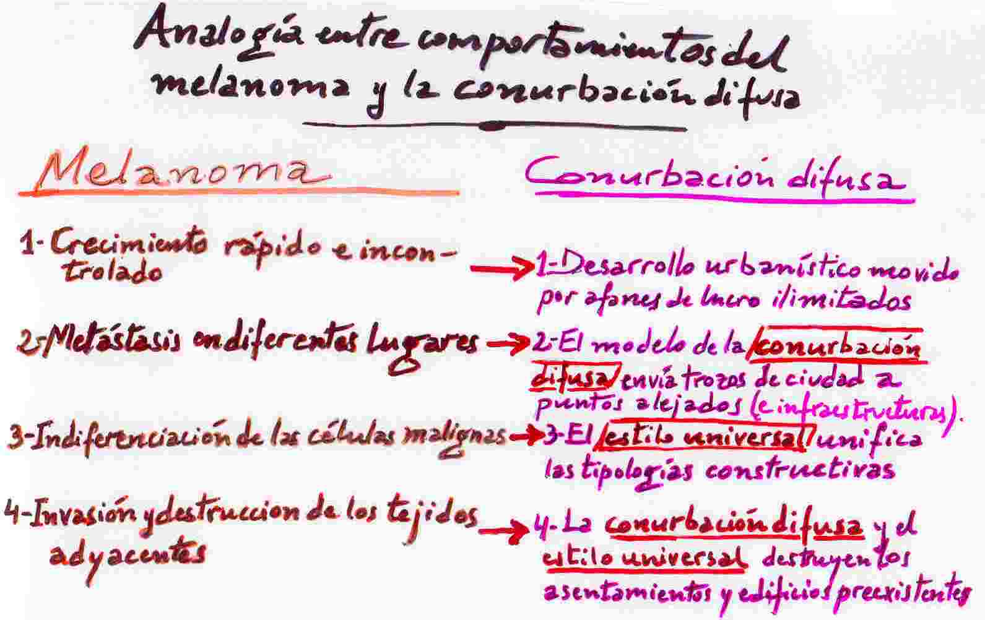

El hombre contemplando el “puré crepuscular”que había creado
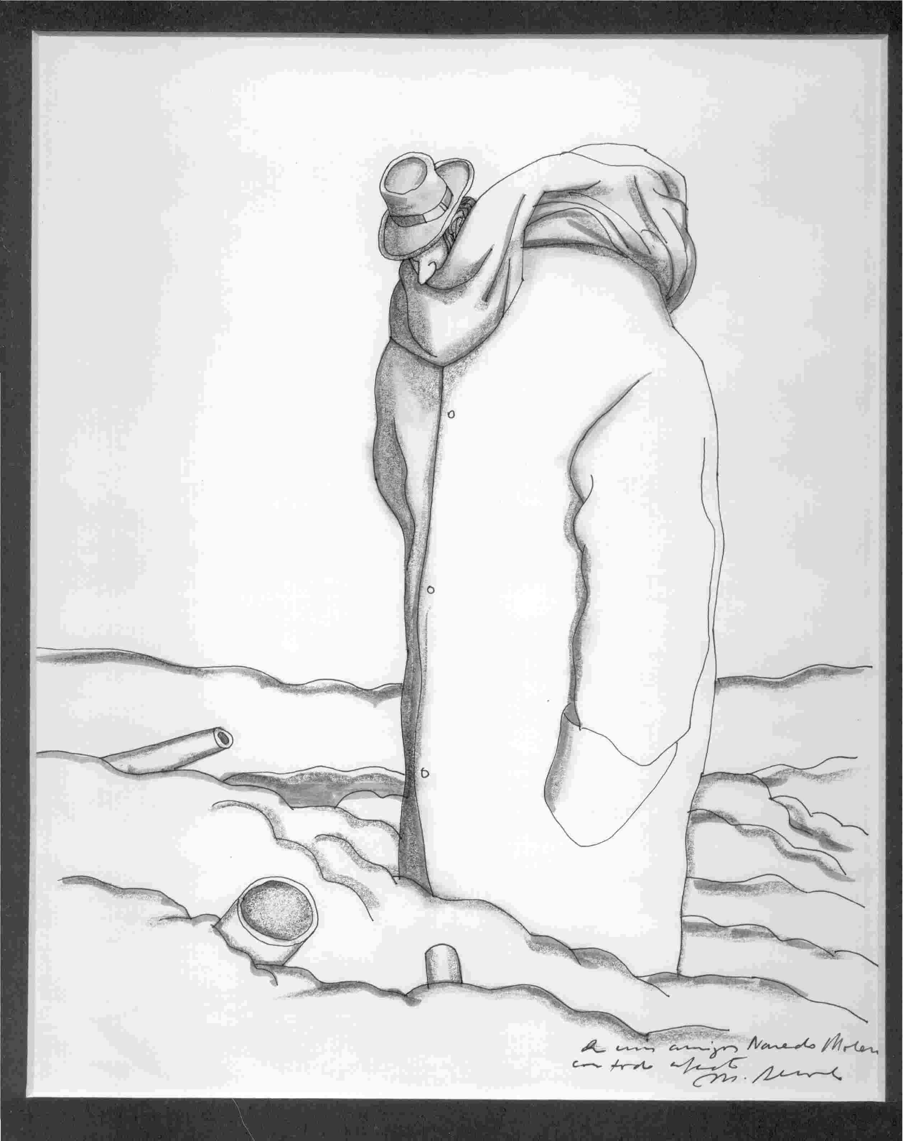

Bibliografía
- BARRACÓ, H., M.PARÉS, A.PRAT y J.TERRADAS (1999) Barcelona 1985-1999. Ecologia d’una ciutat, Ajuntament de Barcelona, Barcelona, 1999, 139 pp.
-BOTERO, E.A. (2000) Valoración exergética de los recursos naturales, minerales, agua y combustibles fósiles, Tesis doctoral dirigida por A. Valero, Universidad de Zaragoza.
-GEDDES, P. (1915) Cities in evolution (versión española de Ed. Infinito, Buenos Aires, 1960, 301 pp.).
-HERN, W.M. (1990) “Why are so many of us? Description and diagnosis of a planetary ecopatological process”, Population and Environment: A Journal of Interdisciplinary Studies, Vol. 12, nº1.
- HUANG, L-H. y HSU, W-L. (2003) “Material flow analysis and emergy evaluation of Taipei’s urban construction”, Landscape and Urban Planning, nº 63, pp. 61-74.
-MARGALEF, R. (1992) Planeta azul, Planeta verde, Barcelona, Biblioteca Scientific American, Prensa Científica S.A., pp. 222-223 y pp. 233-234.
________ (2004) “Acelerada inversión en la topología de los sistemas epicontinentales humanizados” en Naredo, J.M. (ed.) La incidencia de la especie humana sobre la faz de la Tierra, Lanzarote, Fundación César Manrique, Col. “Economía vs Naturaleza” (en prensa).
-MARGULIS, L. (2002) Planeta simbiótico, Madrid, Debate, 175 pp.
________ (2003) “Lynn Margulis, geobióloga”, entrevista en La Vanguardia, 26-1-2003.
-NAREDO, J.M. (2000) “Ciudades y crisis de civilización”, Documentación Social, nº 119, pp. 10-38. Puede encontrarse una versión más acabada en Astrágalo. Cultura de la Arquitectura y la Ciudad, nº 16, dic. 2000, pp. 85-98.
________ (dir.) (2000) Composición y valor del patrimonio inmobiliario en España, Madrid, Ministerio de Fomento, Serie Monografías, 85 pp.
________ (2003a) La economía en evolución. Historia y perspectivas de las categorías básicas del pensamiento económico, 3ª edición actualizada, 572 pp.
________ (2003b) “Las raíces económico-financieras de la crisis ambiental: un tema tabú de nuestros tiempos” en Vidal Beneyto, J. (Ed.) Hacia una sociedad civil global, Madrid, Taurus, pp. 533-576.
________ (2003 c) “Anatomía y fisiología de la conurbación madrileña: gigantismo e ineficiencia crecientes”, publicado en CLUB DE DEBATES URBANOS: Madrid, Madrid, 2003, pp. 34-52.
________ (2004) “El metabolismo económico y sus perspectivas” en Naredo, J.M. (ed.) La incidencia de la especie humana sobre la faz de la Tierra, Lanzarote, Fundación César Manrique, Col. “Economía vs Naturaleza” (en prensa).
-NAREDO, J.M., M. GAVIRIA y J. SERNA (dirs.) (1978) Extremadura saqueda. Recursos naturales y autonomía regional, París, Eds. Ruedo Ibérico, y Barcelona, Ibérica de Eds. y Publicaciones, 648 pp.
-NAREDO, J.M. y A. VALERO (dirs.) (1999) Desarrollo económico y deterioro ecológico, Madrid, Fund. Argentaria y Visor Distrib., 388 pp.
- NEWMAN, P.W.G. (1999) “Sustainability and cities: extending the metabolism model”, Landscape an Urban Planning, nº 44, pp. 219-226.

-NORGAARD, R.B. (1984) “El potencial del desarrollo coevolucionista”. Publicado originalmente en Land Economics, Vol. 60, No. 2, pp. 160-173, Mayo de 1984, y traducido por María Isabel Núñez Vera y Federico Aguilera Klink para usos docentes (Universidad de La Laguna).
-PETRAS, J. (1992) “New York fait éclater le mythe de la société post-industrielle”, Le Monde Diplomatique, abril, pp. 24-25.
-RANZ. L. (1999) Análisis de los costes exergéticos de la riqueza mineral terrestre. Su aplicación para la gestión de la sostenibilidad, Tesis doctoral dirigida por A. Valero, Universidad de Zaragoza.
- RUEDA, S. (1995) Ecologia urbana, Beta Editoria, Barcelona, 266 pp.
-SOROKIN, P.A. (1950) Social Philosophies of an Age of Crisis, Boston, The Beacon Press (hay traducción española de Aguilar, Madrid, 1954, con el título Las filosofías sociales de nuestra época de crisis, 427 pp.).
-SPENGLER, O. (1932) Man and Technics (hay traducción española de Espasa Calpe, Madrid: 3ª Ed. (1967) El hombre y la técnica, pp. 48, 61 y 65).
-UNAMUNO, M. (1913; reed1999) Del sentimiento trágico de la vida, Madrid, Ed. Biblioteca Nueva, p.91.
-VELTZ, P. (1999) Mundialización, ciudades y territorios, Barcelona, Ariel, 254 pp.
-WACQUANT, L. (1999) Les prisons de la misère, Paris, Eds. Raisons d’Agir, 191 pp.

Ocupación de los suelos de mejor calidad agronómica para usos extractivos, urbano-industriales e implantación de infraestructuras, reducción de la superficie de bosques y otros ecosistemas naturales con gran diversidad biológica e interés paisajístico, avance de la erosión, los incendios y la pérdida de la cubierta vegetal, etc.
Por ejemplo, en el caso de la provincia de Madrid se ha constatado que entre 1957 y 1980 se duplicó el requerimiento total de suelo por habitante (excluyendo el suelo de uso agrícola), volviendo a duplicarse entre 1980 y 1999, a la vez que aumentaron espectacularmente las exigencias per capita de energía y materiales. La mayor ocupación de suelo por habitante se debe básicamente al aumento de la segunda residencia y de los usos indirectos (vertederos, actividades extractivas, embalses, viario, suelo en promoción, etc.) que conlleva el fenómeno de la conurbación difusa y de la continua construcción-destrucción de infraestructuras e inmuebles, a la vez que crece la proporción de viviendas y locales desocupados. Así, el presente modelo de urbanización se revela, en Madrid, mucho más consumidor de suelo, energía y materiales que el antiguo (NAREDO, J.M., 2003 c).
Término éste acuñado por Patrick GEDDES (1915), para designar esta nueva forma de urbanización, diferenciándola de lo que antes se entendía por ciudades.
En efecto, más de la mitad del parque de viviendas existentes en 1950 han desaparecido por demolición o ruina en nuestro país, que cuenta con menor porcentaje de viviendas anteriores a 1940 que Alemania, que quedó destruida por la Guerra Mundial, haciendo que el crecimiento económico fuera más destructivo del patrimonio inmobiliario de lo que, en proporción, lo fue la Guerra Mundial en Alemania (NAREDO,J.M. (dir.) 2000).
La superficie destinada a “sistemas generales” ha venido creciendo en la Comunidad de Madrid durante los últimos siete años con datos disponibles a una tasa media anual del 13 %, mientras que el suelo urbano y urbanizable lo hacía a tasas medias del 2 y 3 % anual(NAREDO, J.M. 2003c).
En NAREDO, J.M. Y A. VALERO (dirs.) (1999) se trata de suplir este vacío de reflexión, aportando el instrumental teórico necesario para cuantificar el coste de reposición del capital mineral de la Tierra, que ofrece el principal input en tonelaje que alimenta al metabolismo económico actual.
La obra de SOROKIN, P.A. (1950) describe el pensamiento de estos autores (Spengler, Toynbee, Schubart, Berdiaeff,… y alguno de sus precursores) que negaban la idea lineal de progreso y veían la historia como una sucesión de auges y declives de civilizaciones.
En efecto, las ciudades son sistemas abiertos que se nutren de los recursos de fuera y envían los residuos fuera, con la salvedad de que el modelo de la conurbación difusa es mucho más exigente en recursos y residuos por habitante que los anteriores, tal y como ejemplifica la evolución del metabolismo urbano madrileño (NAREDO,J.M., 2003c).
Esta evidencia ya había sido apreciada hace tiempo por mentes no colonizadas por la patología del crecimiento, sin necesidad de sesudas reflexiones científicas: cuando, tras haberse independizado la India, los periodistas ingleses preguntaron a Ghandi si trataría entonces de alcanzar su país el “nivel de vida” británico, este respondió “si Gran Bretaña ha necesitado expoliar medio planeta para conseguirlo ¿cuántos planetas necesitaría la India?”. Con todo, hay que advertir que hasta bien entrada la segunda mitad del siglo XX la dependencia de los países ricos de las materias primas del resto del mundo era bastante limitada. La industrialización de estos países se apoyó básicamente en el hierro y el carbón, dos substancias abundantes y bien distribuidas por la corteza terrestre, que extraían de sus propios territorios. Sin embargo, el desplazamiento de la base energética de estos países hacia el petróleo y el gas natural y la multiplicación de sus requerimientos de energía y materiales a niveles sin precedentes, acentuaron notablemente su dependencia física del resto del mundo durante la segunda mitad del siglo XX.
Por ejemplo, en Harlem sólo el 40% de la población alcanza los 65 años, mientras que en Bangla Desh este porcentaje es del 55% (PETRAS, J., 1992, pp. 24-25).
Me refiero a especies de vertebrados, en las que no se observa tan extrema segregación de funciones intrespecie: ésta solo se encuentra entre los invertebrados en los llamados insectos sociales como las hormigas o las abejas.
En realidad los instrumentos financieros y el poder que otorgan los medios técnicos de disuasión se apoyan mutuamente: la confianza en el dólar no es ajena al poder político y militar de los EEUU. Por otra parte, los más poderosos, no solo se sirven de potentes medios exosomáticos para imponer y practicar la depredación planetaria, sino también para marcar diferencias de posición entre los individuos y grupos humanos. Las limusinas, los aviones y los yates con los que se mueven los grandes depredadores humanos dejan pequeños, en tamaño y velocidad, a los grandes paquidermos,… y los detectores y armas que utilizan para su seguridad superan ampliamente, en capacidad de detección (vista, olfato, oído,…) y, de destrucción (dientes, garras,…), de los más acreditados depredadores del reino animal.
Término utilizado por VELTZ, P. (1999).
En NAREDO, J.M. y A. VALERO (dirs.) (1999) y en las tesis doctorales de L. RANZ (1999) y de E.A. BOTERO (2000), ambas dirigidas por A. Valero y presentadas en la Universidad de Zaragoza.
No se trata tanto de disminuir el nivel de vida de las poblaciones de los países ricos, sino de cambiar los patrones de vida de esos países, que hoy se toman como modelo, por otros que no tienen por qué ser inapelablemente peores o "más bajos", aunque sean más bajos en consumo de materiales y energía.
Los estudios sobre el metabolismo urbano, que empezaron a hacerse en los setenta y cayeron luego en desuso, parece que están renaciendo en los últimos tiempos de la mano de la ecología urbana (RUEDA, S. 2001): Véase, por ejemplo, los trabajos sobre Sidney (NEWMAN, P.W.G., 1999) y Taipei (HUANG, H-L. y HSU., W-L, 2003), además de los de Madrid (NAREDO, J.M., 2003c) y Barcelona (BARRACÓ, H. et alt., 1999).

